ETUDE CARTE PROGRAMMABLE ET ECRAN LCD

**Choix de la carte programmable :** ARDUINO

RAISON : Mon choix s’est tout de suite dirigé vers la carte Arduino (UNO), car c’est une carte d’une puissance suffisante pour les besoins du projet, son prix n’est pas très élevé.

C’est la carte la plus connu du marché donc elle dispose d’une quantité innombrable d’accessoires et de librairie ainsi que beaucoup d’explication et de tutos sur le Web.

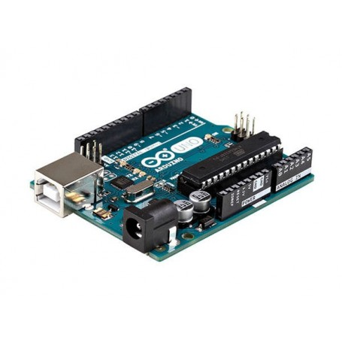De plus, la carte arduino (UNO) est une carte programmable que je connais et que j’utilise depuis plusieurs années dans le cadre des études, c’est donc un point positif. Par ailleurs le prix est moins élevé que certaine carte puisqu’il tourne entre 15 et 25 €

**Choix de l’écran LCD :** écran classique mono couleurs ARDUINO

Dans le cadre du projet, il est nécessaire d’avoir un écran LCD relié à l’arduino, qui constituera au finale la console matérielle. Il sera donc possible d’afficher des informations sur cet écran LCD.

* Il existe des écrans LCD sans couleurs classique (fond bleu avec écriture noir), cependant il existe également des écrans en couleurs.
* Ensuite il existe différentes marques d’écrans, de la marque arduino jusqu’aux marques chinoises.
* Mon choix va donc s’orienter vers un écran classique, sans couleurs, car pour les besoins du projet, il n’ait pas utile de disposer de couleurs. Le prix est également moins chère pour l’écran classique et l’installation ainsi que l’utilisation est également plus simple.
* 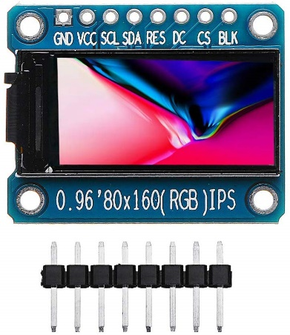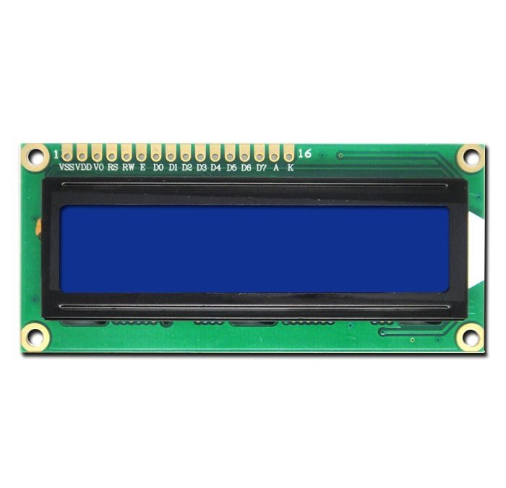Mon choix s’oriente donc de préférence vers un écran classique mono couleurs, de la marque Arduino, car arduino fournit pour ses écrans une bibliothèque « liquid Crystal » simple et efficace. Le prix pour un écran de la marque Arduino n’est pas pour autant plus chère, il varie de 10 à 15 €.

**Accessoire additionnel :** multiplexeur analogique CD4067B

L’arduino UNO dispose de seulement 6 entrées analogiques, et sachant que pour le projet, nous avons besoin de plusieurs potentiomètres analogiques, afin de constituer la console matérielle, les 6 ports ne seront pas suffisants.

* La solution aurait été d’utiliser un arduino MEGA qui lui, dispose de 16 entrées analogiques, mais le prix est plus élevé.
* Pour cela, il existe une solution, très efficace et moins onéreuse, qui est d’utiliser un multiplexeur analogique qui permettra donc d’entendre le nombre d’entrées analogiques.
* Il existe plusieurs multiplexeur, proposant + ou – de voies. Il y a le CD4051B qui est très connu et qui s’utilise facilement mais il ne dispose que de 8 voies, ce qui ne sera pas suffisant.
* Nous allons donc nous orienté vers son grand frère, le CD4067B, un multiplexeur analogique à 16 voies. Il est donc suffisamment performant pour les besoins utile du projet.
* Ses points positifs sont le nombre de port analogique qu’il dispose (16 voies) et son prix peu excessif : (varie entre 8 et 15€).

